**AVIS DU PANEL DE TESTEURS RELATIF au DOCUMENTAIRE « PLANETE SABLE »**

La plateforme « audiodescription » pour l’accessibilité de l’audiovisuel a constitué un panel indépendant de téléspectateurs déficients visuels dont l’ambition est de visionner des contenus audiodécrits (films, séries, documentaires…) afin de rendre un avis le plus objectif possible sur la qualité de la version audiodécrite proposée pour ces derniers.

Son but est de rendre un avis consultatif aux différentes parties prenantes afin qu’elles puissent, d’une part, situer la qualité des audiodescriptions produites et diffusées en identifiant les paramètres relatifs au processus de production indissociables d’un niveau de qualité optimal. D’autre part, elles pourront identifier les bonnes pratiques indispensables à une réelle accessibilité aux personnes non et malvoyantes.

Ce rapport a été réalisé par un panel de personnes porteuses d’un handicap visuel, à la demande de la Plateforme Accessibilité à l’audiovisuel rassemblant notamment les associations Les Amis des Aveugles, Eqla et La Lumière.

Les évaluations sont effectuées sur base d’un outil validé par des professionnels du secteur afin de pouvoir estimer la qualité de la réalisation de l’audiodescription, selon plusieurs critères, en fonction des spécificités de chaque œuvre ou support original.

L’avis des personnes déficientes visuelles est essentiel pour soutenir l’amélioration des contenus audiodécrits proposés par la télévision et le cinéma belges. Nous sommes enthousiastes à l'idée que ce rapport puisse conduire la réflexion des différentes parties prenantes vers davantage de qualité !

**Information sur le DOCUMENTAIRE et son AD**

Titre du film/de la série/du documentaire : Planète Sable

Date de l'évaluation : 30/08/2022

Producteur d’audiodescription et année de réalisation : PAF

Nombre de répondants : 20

**A. Approche globale**

**1. Est-ce que la version audiodécrite du film fonctionne ? Ai-je vécu une expérience d'immersion cinématographique ?**

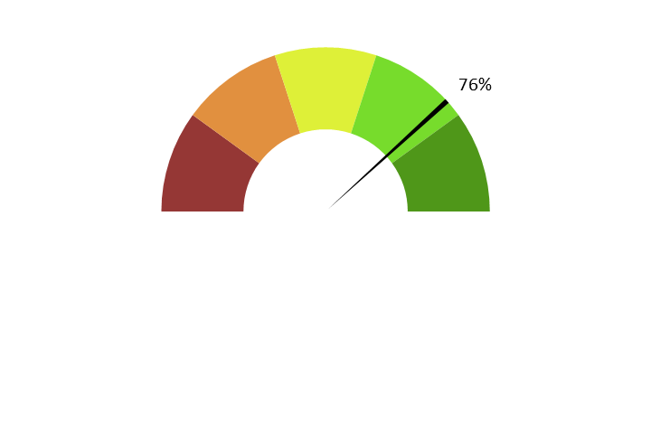

**Moyenne : 3.8/5**

**Commentaires :** *Il y a eu un moment de confusion au début pour identifier la voix de l’AD. Parfois, quelques détails descriptifs supplémentaires auraient pu être ajoutés. Mais dans l’ensemble, l’expérience a été appréciée.*

**2. Ai-je compris l'action, qui l'effectuait, où et quand, sans avoir à réécouter certains passages ?**



**Moyenne : 3.8/5**

**Commentaires :** *L'auteur mentionne rigoureusement les lieux précis tout au long du reportage, la situation géographique plus globale, l’identité de tous les intervenants. Par moments, il y avait plusieurs voix différentes et il était difficile de savoir si c'était l'AD ou les explications ; et compliquait la compréhension.*

**3. L'AD respecte-t-elle la bande son du film, sans recouvrir des dialogues et sans gêner la compréhension de certains passages du film ?**

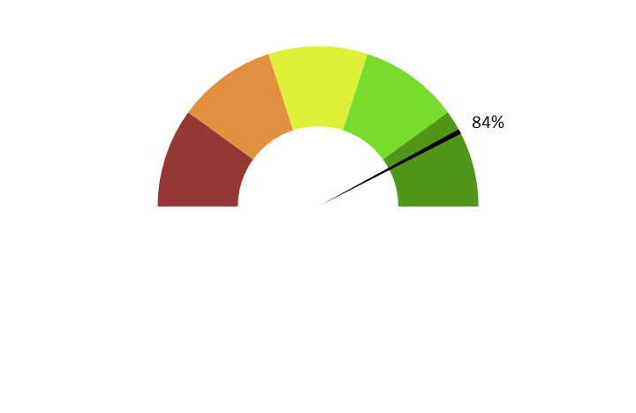

**Moyenne : 4.2/5**

**Commentaires :** *L'AD profitait des petits espaces dans la narration mais à certains moments toutes les voix se mélangeaient. À cause des traductions, l’AD a dû parfois être décalée, cela n’a pas gêné beaucoup mais c’était déroutant (phrases de l’AD interrompues).*

**4. L'AD décrit-elle bien les images, sans se contenter d'expliquer l'intrigue ? Le sens des images décrites est-il clair ?**

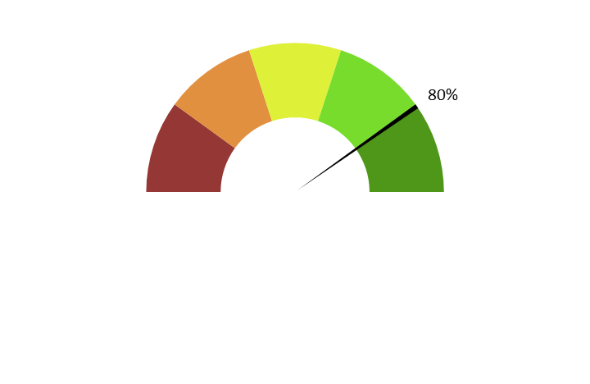

**Moyenne : 4/5**

**Commentaires :** *On peut, par moments rares, regretter un supplément de descriptions sur les images qui s'affichent, même si le temps disponible pour l’AD était limité.*

**5. Ai-je pu me faire une image mentale précise des personnages, des décors, de l’époque ?**

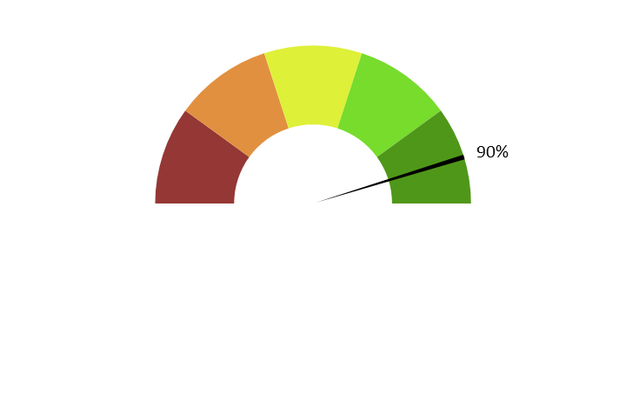

**Moyenne : 4.5/5**

**Commentaires :** *Les décors ou paysages étaient bien décrits même si une description plus précise des plantes, des arbres, des arbustes aurait été appréciée. Il n’y a pas de détails suffisants pour se rendre compte de l’époque.*

**6. L'AD est-elle bien dosée et donc, ni trop pauvre ni trop présente ?**

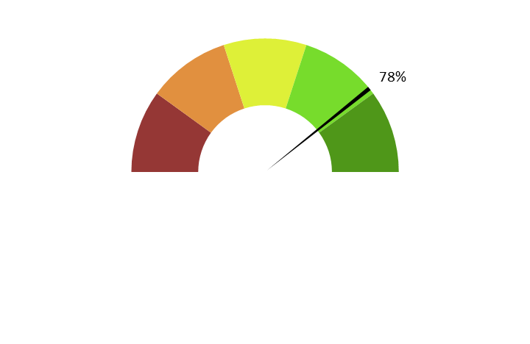

**Moyenne : 3.9/5**

**Commentaires :** *L’AD est bien dosée, s’intégrant dès que cela était possible, même si elle aurait parfois être plus complète.*

**7. Suis-je resté dans l'univers fictionnel de l’œuvre sans que l'AD m'en fasse sortir (par des termes techniques de prises de vues, par exemple.) ?**

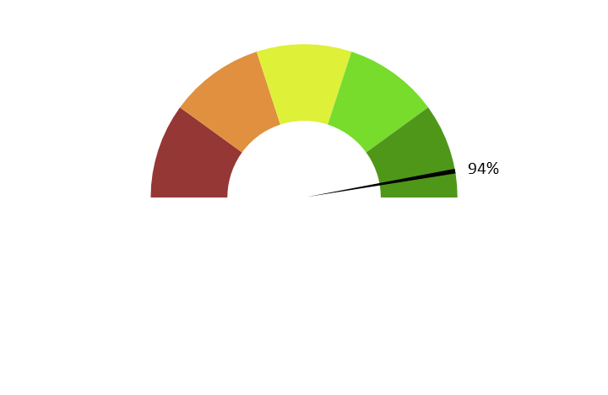

**Moyenne : 4.7/5**

**Commentaires :** *L’auteur de l’AD s’est montré très sensible à la beauté des images et a su transmettre et respecter la variété des prises de vue (cadrages panoramiques, ceux pris du haut de la dune, les vagues roulant en bord de mer, l’autochtone passant sous une arche, les prises de vue à haute altitude, etc.), sans termes techniques.*

**8. Le descripteur abordait-il le film sans faire de critiques ou émettre d'opinions purement personnelles ?**



**Moyenne : 4.7/5**

**Commentaire :** *L'audiodescripteur est resté très neutre.*

**9. L'AD m'a-t-elle donné les principales informations artistiques des génériques, au début ou à la fin de la VAD, dans le respect du son du film ?**

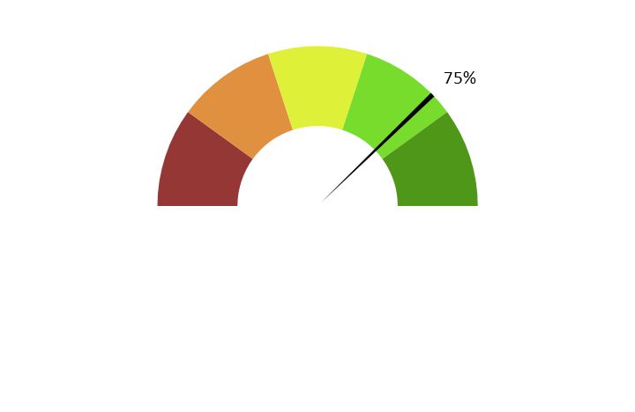

**Moyenne : 3.75/5**

**Commentaires :** *Pour certains, la description était très partielle, trop concise et trop rapide. Le fait que la participation de personnes déficientes visuelles ait été soulignée a été apprécié.*

**B. ECRITURE**

**10. Ai-je apprécié la qualité du français sans remarquer de fautes de grammaire ou de vocabulaire, impropriétés, maladresses ?**

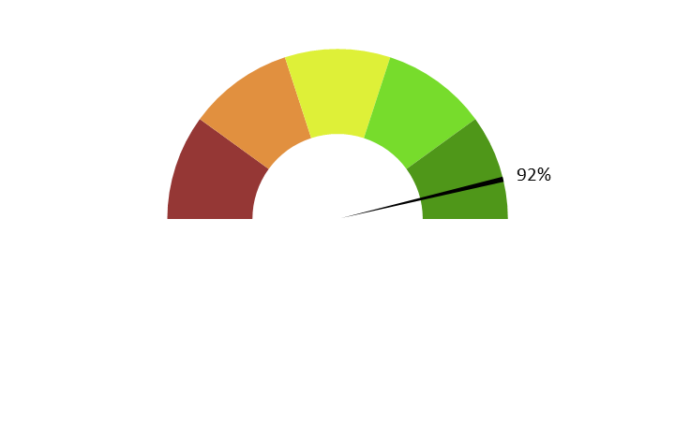

**Moyenne : 4.6/5**

**Commentaires :** *Aucune faute de français n’a été remarquée ; mais parfois utilisation de vocabulaire complexe.*

**11. Ai-je apprécié le style sans être gêné par un manque de fluidité, de la confusion, de la lourdeur, ou par des structures pauvres et répétitives, fastidieuses à écouter ?**

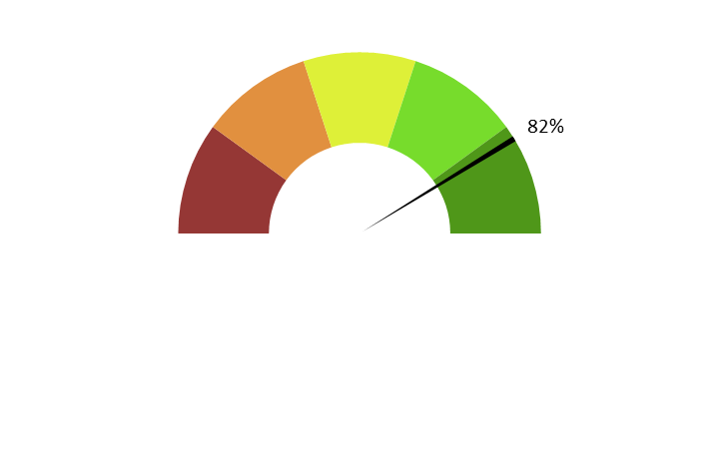

**Moyenne : 4.1/5**

**Commentaires :** *L'AD avait peu de temps, elle allait à chaque fois à l'essentiel. Tout était fluide et bien homogène.*

**C. ENREGISTREMENT**

**12. Sur un plan technique, est-ce que l'AD est bien intégrée à la bande-son du film ? Le mixage est-il bien fait ?**



**Moyenne : 4.2/5**

**Commentaires :** *L’AD était bien équilibrée en rapport de la bande son du reportage.*

**13. Le son est-il de bonne qualité (échantillonnage) ?**

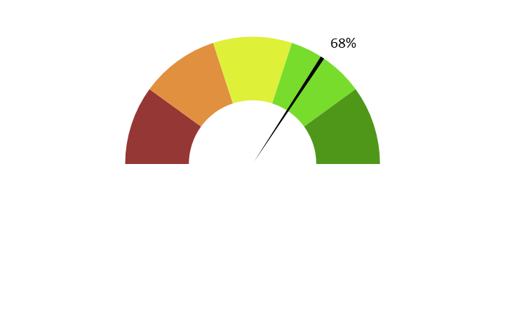

**Moyenne : 3.4/5**

**Commentaires :** *Le son est de bonne qualité… mais du son monophonique pour faire vivre dans les plus grandes immensités désertiques de la planète, quel dommage !*

**14. Le texte de l'AD est-il bien interprété ? L'interprétation permet-elle l'immersion dans le film ? Est-elle juste, nuancée et sensible et non pas froide et morne, en surjeu et intrusive, ou inutilement explicative ?**

**

**Moyenne : 4/5**

**Commentaires :** *La voix se veut parfaitement intégrée au ton des experts scientifiques et de celui de la voix off, juste bien dosée dans sa sensibilité, et surtout pas froide !*

**15. La voix est-elle agréable ? La diction correcte ? Sans débit de parole trop lent ou trop rapide qui perturberaient l'écoute et la compréhension ?**



**Moyenne : 4.1/5**

**Commentaires :** *La voix est très claire et limpide. Les fins de phrases sont bien articulées, la voix est régulière. Parfois, le débit était un peu trop rapide, certainement dû au temps limité pour faire une AD entre deux commentaires*.

**16. Le choix d'une seule voix ou de deux voix permet-il de suivre au mieux le film ? Le découpage narratif est-il restitué avec évidence ?**



**Moyenne : 4.7/5**

**Commentaires :** *Une seule voix suffit pour ce documentaire****.***

**A. Approche globale / moyenne : 4.15 /5**

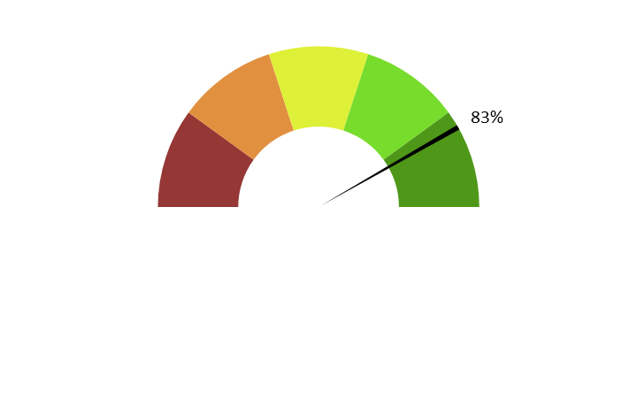

**B. Ecriture / moyenne : 4.35 /5**

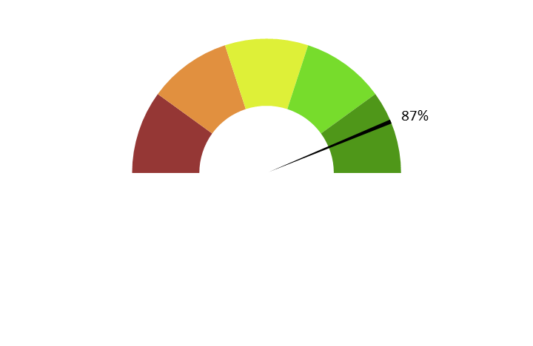

**C. Enregistrement / moyenne : 4,08 /5**

**

**Moyenne générale du film: 4.2/5**

**